BREVET DE TECHNICIEN SUPÉRIEUR
CONCEPTION ET INDUSTRIALISATION EN MICROTECHNIQUES

SESSION 2014
ÉPREUVE E4 :
CONCEPTION PRÉLIMINAIRE
D’UN SYSTÈME MICROTECHNIQUE

Durée : 4 heures
Coefficient : 2
DÉRAILLEUR ÉLECTRIQUE
DOSSIER DOCUMENTS-RÉPONSE
Ce dossier comporte 8 documents-réponse repérés DR1 à DR9.

DR1 Profil de la biellette
DR2 Étude du moteur et du réducteur du DAV
DR3 Intensité moteur DAV
DR4 Commande moteur et position DAV
DR5 Choix des capteurs de détection de blocage
DR6 Câblage de l’opto-interrupteur
DR7 Sous-programme de détection de blocage du moteur DAV
DR8 Étude du guidage en rotation du mobile vis sans fin / bâti

DR1
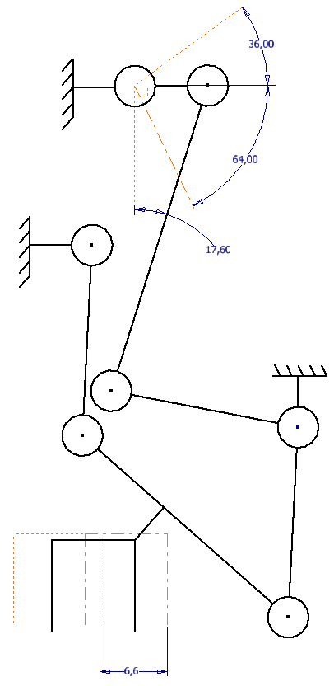
P_{GP}
y
x
P_{int}
G
F
P_{PP}

C
E
B
D
A
P_{GP}
P_{int}

P_{PP}

6,6
17,6°
64°
36°
Biellette
Fourchette
Manivelle
Levier
de
commande
2 - Position
Intermédiaire
Ø12
Question 2.1

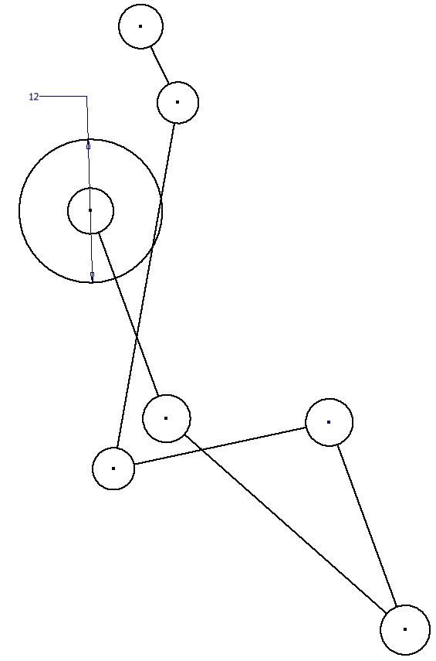
Ø12
E
F
1 - Position
Petit Plateau

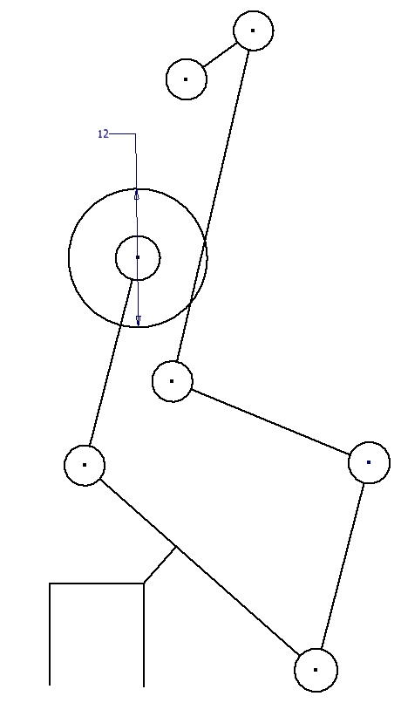
Ø12
F
E
3 - Position
Grand Plateau

Profil retenu pour la biellette :
E

$$Tapez une équation ici.$$

Échelle :
EF = 31,1 mm
FG = 7,1 mm
10 mm

DR2

Questions 3.3 et 3.4 :

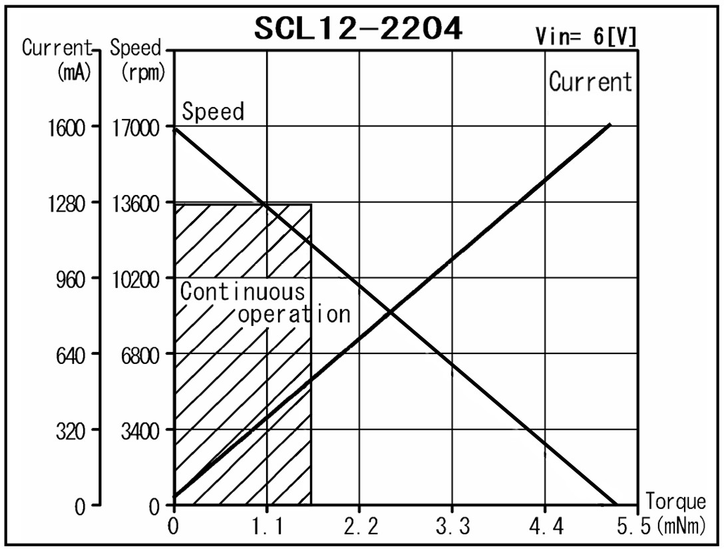

Question 4.2 :
Codification de l’analyse :
Peu adapté | 0
Convenable | +
Favorable | ++

Critères d’analyse comparative | Solution 1 | Solution 2 | Solution 3
Encombrement* global du réducteur
Précision angulaire
en sortie de réducteur
Résistance des dentures
et protection du réducteur contre
les surcharges extérieures
Résultats de l’analyse (nbre de +)

Solution à retenir : . . . . . . . . . . . . . . . . .

* les figures du DT6 ne reflètent pas l’encombrement réel des architectures

DR3

Question 5.3 :

Fig. 1 Valeur absolue de l’intensité du moteur DAV : (changement de plateau)
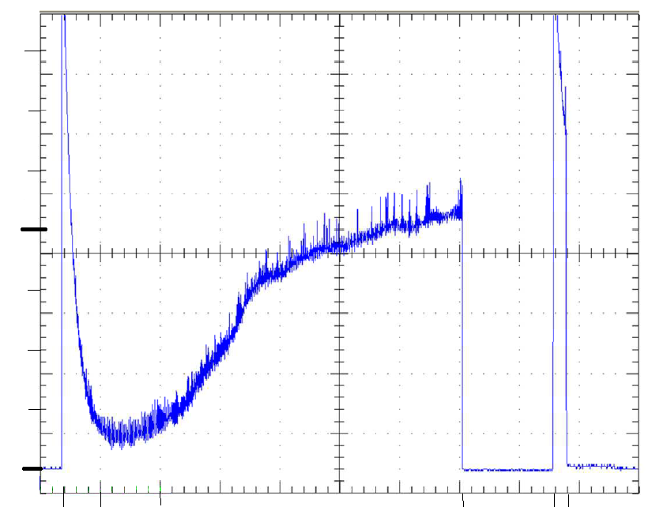
50 ms
0
1A
0,25 A
t0 t1 t2 t3 t4 t5

Tableau TAB. 1 à compléter :

 |  | Phase 1 (t1-t0) | Phase 2 (t2-t1) | Phase 3 (t3-t2) | Phase 5 (t5-t4)
1 | Durée (ms) | …………….. | …………….. | …………….. | ……………..
2 | I moteur (A) | Mini : ……  Maxi : …… | …………….. | Mini : ……  Maxi : …… | Mini : ……  Maxi : ……

DR4

Question 7.3 :

Cadre 1 à compléter : Vbatterie 6 V + 10%
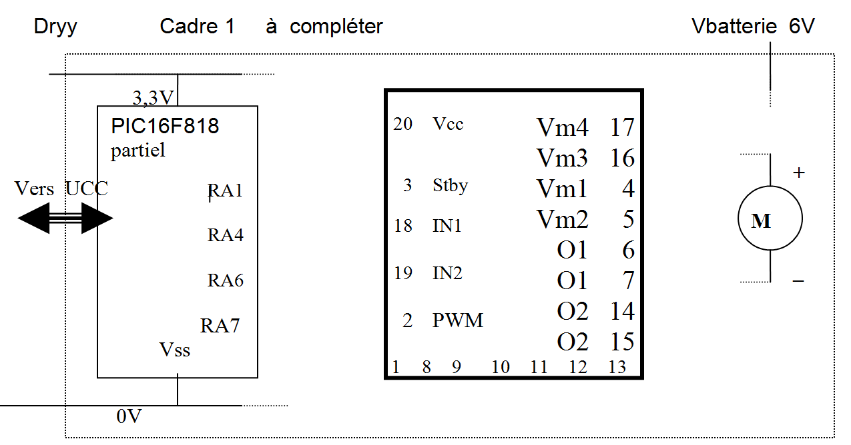

Question 7.4 :

Tableau TAB. 2 à compléter :
Port A/ bit n | RA7 | RA6 | 5 | RA4 | 3 | 2 | RA1 | 0
Sens horaire (CW)
Sens anti- horaire (CCW)
repos & économie

Question 8.3 :

Cadre 2 à compléter : Vbatterie 6 V + 10%

3,3V

0V
PIC16F-818
partiel
RA0

RB2

Vss
Vers UCC

P
Fig. 2 capteur de position « P »
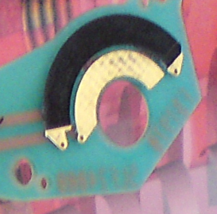

DR5

Question 9.3 :

Implantation des capteurs de détection de blocage

TLE 4905L
UGN3130
GP1A53HR
EE-SX1108

PCB
PCB

PCB
PCB

Question 9.4 :

Analyse comparative des capteurs de détection de blocage

Détection blocage | Avantages | Inconvénients
TLE4905L
UGN3130
GP1A53HR
EE-SX1108

DR6

Question 11.1 :

Câblage opto-interrupteur :

Vcc = +3,3V
EE-SX1108
R1
R2
PIC16F818
Microcontrôleur
RB0
VSS
VDD
RB5
I_{F}

DR7

Question 13.1 :

Sous-programme de détection de blocage du moteur DAV :

Compléter les pointillés sur l’organigramme

La variable « Capteur » est une variable booléenne interne au microcontrôleur mise à 1 à chaque changement d’état de l’entrée associée au capteur de blocage.
- La mise à 1 de cette variable est gérée automatiquement par le microcontrôleur.
- La mise à 0 est effectuée par le programme.
Détection
blocage moteur
Capteur = 1
…
…
Attente 1 ms
Compteur := …
Compteur = …
…
…
Compteur := …
Capteur := 0
Ordre rotation
moteur DAV = 0
…
…
Transmission
Information de blocage
vers UCC
Mesure de la position du DAV
et transmission à l’UCC
Initialisation
Fin

DR8

Question 14.1 :
Mobile vis sans fin (partiel)
Bâti
1er roulement
Butée axiale

Question 14.4 :
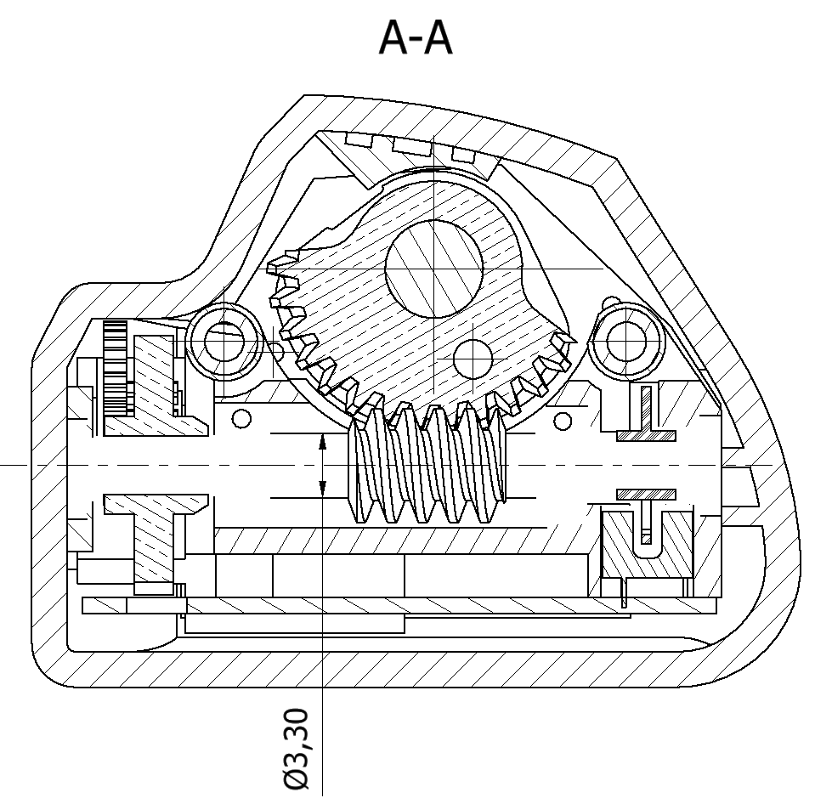
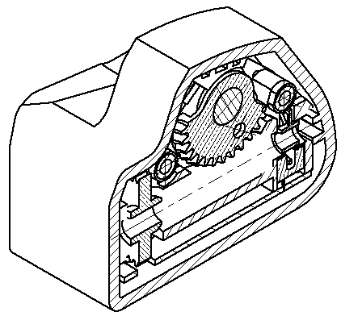
Boîtier inférieur
Roue (secteur denté)
Vis sans fin
Échelle :
3 mm
Roue à fentes
Capteur
Cage
Roue dentée intermédiaire
Platine
PCB_DAV
Visuel sans
la vis sans fin arbrée

